|  |  |
| --- | --- |
|  | **Министерство науки и высшего образования Российской Федерации Федеральное государственное бюджетное образовательное учреждение высшего образования**  **«Московский государственный технический университет имени Н.Э. Баумана**  **(национальный исследовательский университет)» (МГТУ им. Н.Э. Баумана)** |

ФАКУЛЬТЕТ Информатика и системы управления

КАФЕДРА Системы обработки информации и управления

**Лабораторная работа №2**

**По курсу «Электротехника»**

Источники тока и напряжения.

*Вариант* 22*.*

Подготовил:

Студент группы ИУ5-35Б

Коновалов И.

Проверил:

Белодедов М.В.

*2022 г.*

Полученное задание:

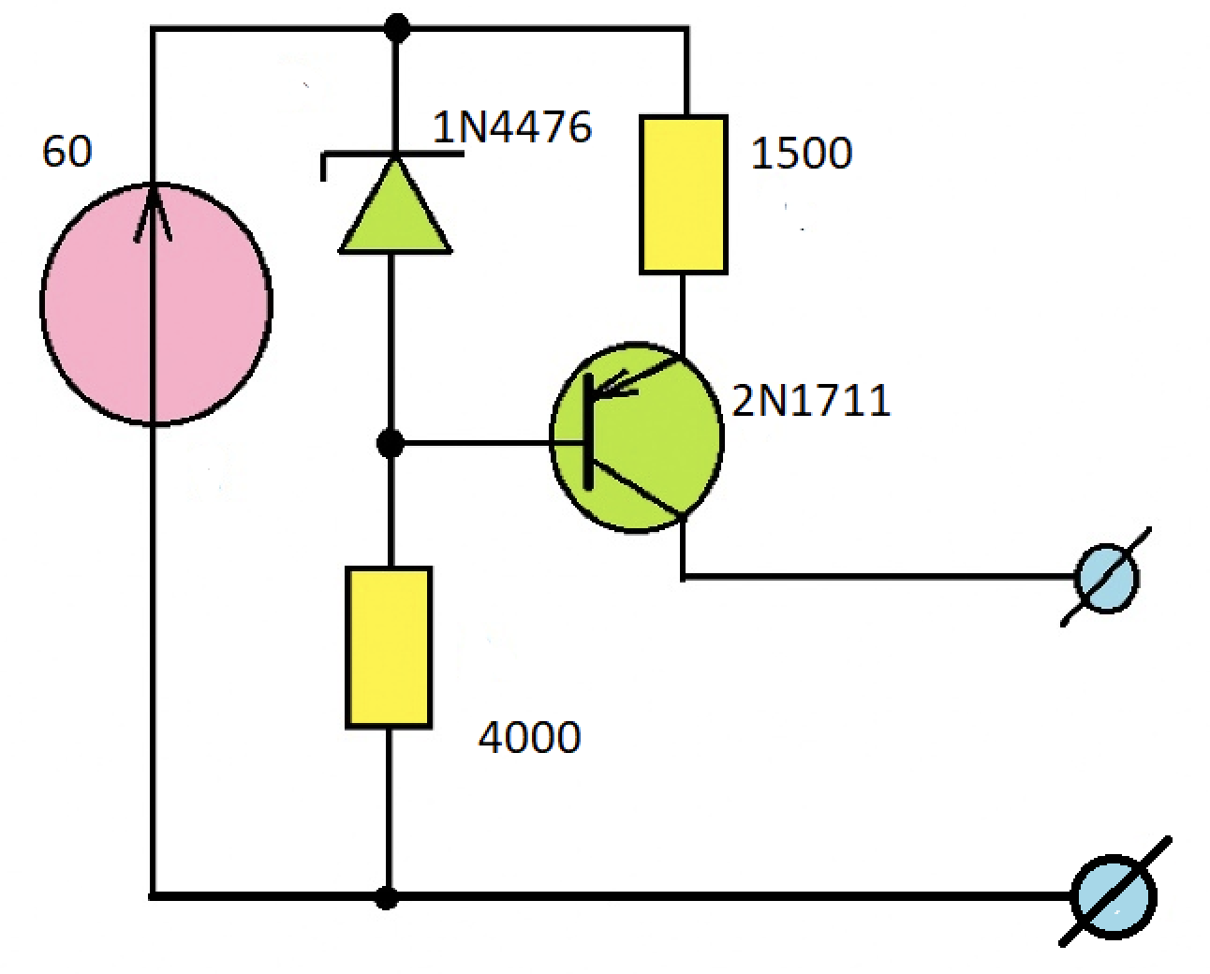

Схема была собрана в программе-симуляторе Multisim.

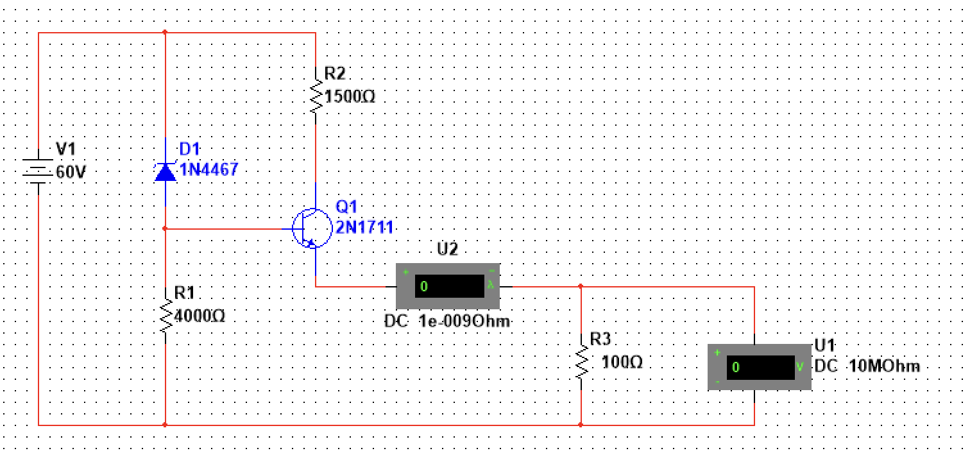

Для снятия нагрузочной характеристики источника к его выходу был подключен резистор R3 с сопротивлением *R*. Для разных значений *R* измерялось падение напряжения на резисторе *U* и вычислялся ток через него $I=\frac{U}{R}$.

Результаты измерений приведены в таблице:

|  |  |  |
| --- | --- | --- |
| *R, Ом* | *U, В* | *I, А* |
| 0 | 0 | 0,381 |
| 10 | 3,619 | 0,362 |
| 20 | 6,89 | 0,344 |
| 30 | 9,861 | 0,329 |
| 50 | 15,054 | 0,301 |
| 100 | 24,884 | 0,249 |
| 120 | 27,924 | 0,233 |
| 130 | 29,301 | 0,225 |
| 150 | 31,81 | 0,212 |
| 180 | 35,064 | 0,195 |
| 200 | 36,955 | 0,185 |
| 230 | 39,452 | 0,172 |
| 280 | 42,904 | 0,153 |
| 300 | 44,088 | 0,147 |
| 350 | 46,293 | 0,132 |
| 400 | 46,434 | 0,116 |
| 500 | 46,555 | 0,093 |
| 800 | 46,734 | 0,058 |
| 1000 | 46,804 | 0,047 |
| 2000 | 46,984 | 0,023 |
| ∞ | 47,474 | 0,0001 |

Минимальное значение выходного сопротивления источника – 5,1142857 Ом

Максимальное значение выходного сопротивления источника – 201 Ом

Данные в первой строке таблицы были получены путём соединения накоротко выходных клемм источника и измерения тока короткого замыкания:

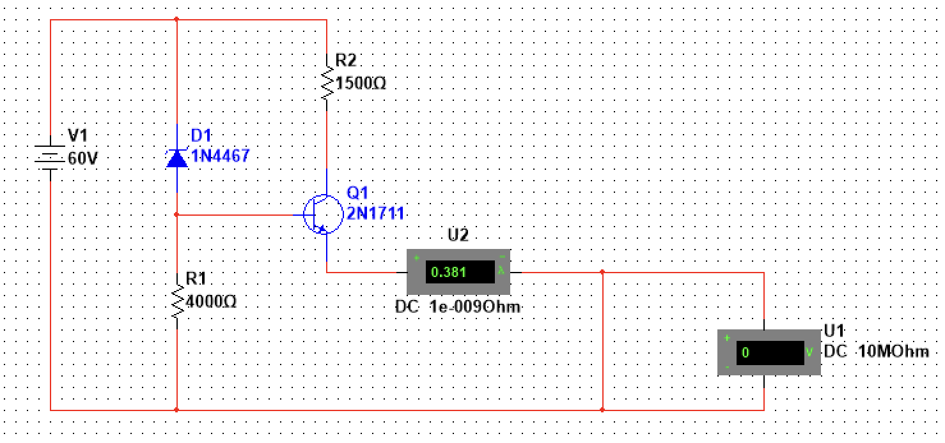

По полученным результатам была построена нагрузочная характеристика:

|  |
| --- |
|  |

По построенной нагрузочной характеристике было предложено рассчитать падение напряжения на нагрузке 83 Ом и ток через эту нагрузку. Для этого на нагрузочную характеристику была наложена ВАХ нагрузки 83 Ом:

|  |
| --- |
|  |

Для точного определения координат точки пересечения нагрузочной характеристики и ВАХ нагрузки изменим масштаб диаграммы:

Координаты точки пересечения:

Iтеор = 0,2645 А

Uтеор = 21,9535 В

Реально измеренные значения падения напряжения на нагрузке 83 Ом и тока через эту нагрузку:

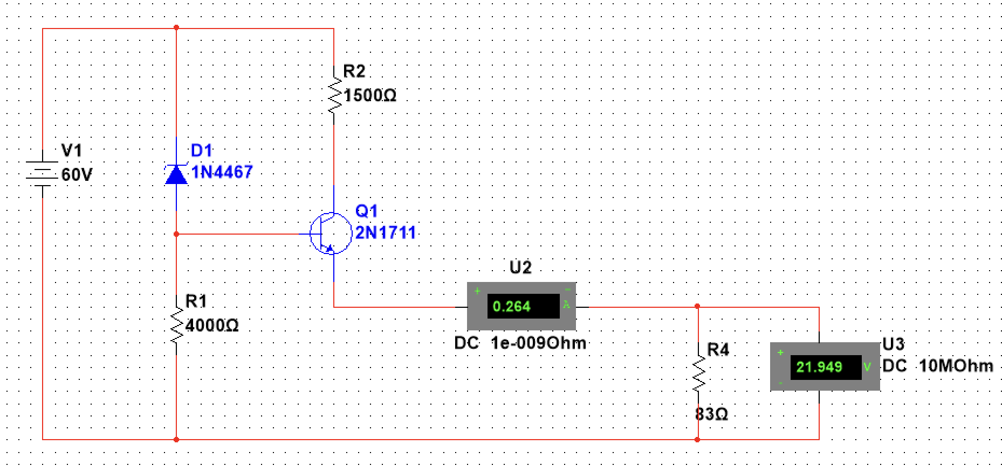

I = 0,264 А

U = 21,949 В

Эта точка также отмечена на графике.

Небольшое расхождение теоретических и реальных значений может быть объяснено тем, что нагрузочная характеристика была построена по дискретному набору точек, а также ограниченной точностью измерительных приборов – только 4 цифры.